PRESSEGESPRÄCH

Intelligente Forschungsfabrik: JKU gründet LIT Factory

Montag, 28. August 2017,11.30 Uhr
OÖ. Presseclub, Saal A

Ihre Gesprächspartner:
- Mag. Thomas Stelzer, Landeshauptmann
- Mag. Dr. Michael Strugl, Landeshauptmann-Stellvertreter
- MMag. Klaus Luger, Bürgermeister
- Dr. Gerhard Dimmler, Leiter Forschung & Entwicklung Produkte bei Engel Austria
- Univ.-Prof. Dr. Meinhard Lukas, Rektor der Johannes Kepler Universität

Neue LIT Factory: Produkte und Prozesse werden zukunftsfit
Die völlige Durchdringung industrieller Produktion durch digitale Systeme wird auch als 4. Industrielle Revolution („Industrie 4.0“) bezeichnet. Oberösterreich stellt den Anspruch, diese digitale Transformation offensiv zu gestalten. Der Johannes Kepler Universität kommt hier eine Schlüsselrolle zu. Das Linz Institute of Technology (LIT) hat es sich zur Aufgabe gemacht, eine Pilotfabrik im Industrie-4.0-Standard zu errichten und zu betreiben. Mit dieser LIT Factory sollen die bereits vorhandenen Potenziale und Synergien weiter forciert werden.
Das starke wirtschaftliche Umfeld Oberösterreichs ist unbestritten. Eine besondere Rolle spielen dabei die Kunststoffbranche, die Mechatronik sowie IT und Umwelttechnik, die über Cluster (mehr als 2.000 PartnerInnen) miteinander vernetzt sind. Für eine positive Weiterentwicklung der Industrie ist vor allem die zukünftige Gestaltung von intelligenten Produkten und Prozessen entscheidend. Als größte Bildungs- und Forschungseinrichtung des Bundeslandes steht die JKU dazu in engem Austausch mit zahlreichen international aktiven Unternehmen.
Modern, sichtbar und offen: Das LIT Open Innovation Center
Die LIT Factory bildet den Kern des neuen LIT Open Innovation Centers. Im Südwesten des JKU-Campus angesiedelt, wird das LIT Open Innovation Center auf drei Stockwerken rund 7.000 m² Nutzfläche für die Entwicklung neuer Technologien bieten. Die Pilotfabrik wird in der Maschinenhalle im Erdgeschoß untergebracht; in den Obergeschoßen befinden sich der Open Think Tank – eine Kreativwerkstätte nach dem Shared-Office-Prinzip. Baubeginn ist im Frühjahr 2018, die Fertigstellung wird Mitte 2019 erwartet.
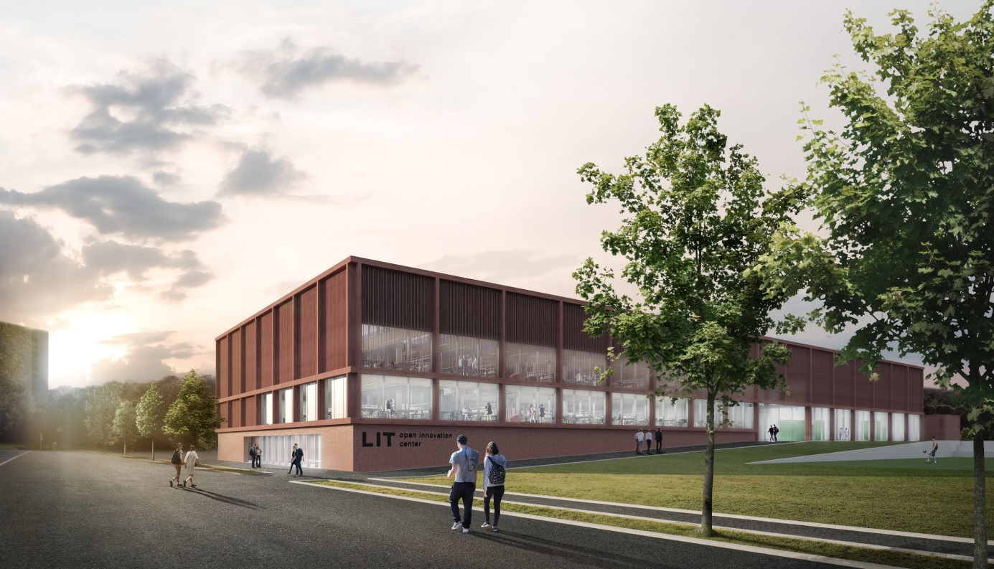
Abb.: Das geplante LIT Open Innovation Center - Außenansicht © RIEPL RIEPL ARCHITEKTEN ZT GMBH

Neben JKU-Labs können auch Industrie und Wirtschaft die Co-Working-Arbeitsplätze des Centers nutzen, wodurch sich spannende Synergien ergeben.
Abb.: Das geplante LIT Open Innovation Center - Innenansicht © RIEPL RIEPL ARCHITEKTEN ZT GMBH

Plattform für branchenübergreifende Lösungen
Mit Unterstützung der heimischen und deutschen Industrie sowie von Bund, Land und Stadt geht die Kepler Universität nun neue Wege: Die LIT Factory, unmittelbar am Campus angesiedelt, soll als offene Plattform Potenziale und Technologien der Digitalisierung erforschen, entwickeln, demonstrieren und lehren sowie branchenübergreifende Lösungen für Produkte und Produktion schaffen.
Dabei fördert sie den Einsatz von I4.0-Technologien. Die LIT Factory arbeitet an neuartigen, teilweise prototypischen Grenztechnologien („Frontier Production Technologies“) mit hohem verfahrenstechnischen und digitalem Innovationspotenzial – u.a. digitale Tools für Systemengineering, Anlagen der Kunststofftechnik und die Vernetzung von cyber-physischen Systemen. Auch Virtualisierung und Modellierung, Prozessdigitalisierung (Smart Data Mining) sowie Begleitforschung (Strategie, Geschäftsmodelle, Recht) gehören dazu.
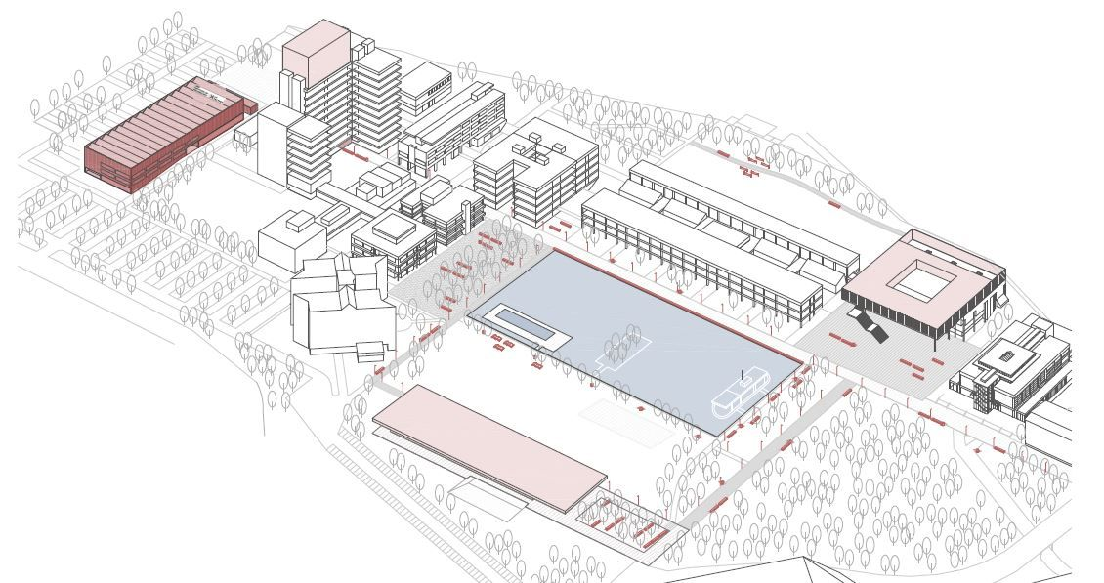
Abb.: Standort der LIT Factory (dunkelrotes Gebäude) am Campus © RIEPL RIEPL ARCHITEKTEN ZT GMBH

Erstes Projekt angelaufen: Leichtbauteil für Audi
Ein erstes Projekt ist bereits angelaufen: „Wir möchten einen faserverstärkten Leichtbauteil für Audi herstellen, der das Getriebe im Motorraum fixiert und auch Metalleinlegeteile hat. Die Unternehmen Engel und Borealis sind an der Entwicklung ebenfalls beteiligt“, berichtet Univ.-Prof. Zoltan Major, Vorstand des JKU-Instituts für Polymer Product Engineering.
„Die Johannes Kepler Universität war seit ihrer Gründung Vorreiterin auf vielen Gebieten. Es ist unser erklärtes Ziel, weiter diesen mutigen Weg zu beschreiten“, betont Rektor Meinhard Lukas. „Das LIT und nun die LIT Factory sind dabei wesentliche Schritte.“ Sie knüpfen an eine der größten Stärken der JKU an: die enge Verbindung von hohem wissenschaftlichen Anspruch und nachhaltiger Praxisorientierung. „Der Bedarf ist gegeben. Das wird durch die ausgezeichnete Unterstützung des Antrags für die Aufbau- und die Nutzungsphase seitens Wirtschaft und Stakeholder klar untermauert“, so Lukas.
Die LIT Factory sei ein weiteres leuchtendes Beispiel für das perfekte Zusammenspiel von Wissenschaft, Industrie und Politik in Oberösterreich bei der Weiterentwicklung und nachhaltigen Absicherung des Standortes. „Ich danke allen Beteiligten für ihre tatkräftige Unterstützung und den Mut, Neues auszuprobieren“, so der Rektor. „Dieser Pioniergeist passt perfekt zu unserem Selbstverständnis als junge Universität.“

Wichtiger Schritt in Richtung europäische Spitze
„Ich habe ein klares Ziel für Oberösterreich: Unser Bundesland soll zu den Top-Regionen Europas aufsteigen. Diese Top-Regionen zeigen uns, dass die enge Vernetzung von Wirtschaft und Wissenschaft ein zentraler Erfolgsfaktor für die Wettbewerbsfähigkeit ist. Mit der LIT Factory wird die JKU Linz zu einer Drehscheibe für Industrie 4.0 bzw. Digitalisierung und der direkte Know-how-Transfer in die Wirtschaft wird verbessert. Das ist ein großer Wurf für den Standort Oberösterreich und ein wichtiger Schritt in Richtung europäische Spitze“, so Landeshauptmann Mag. Thomas Stelzer, der in der Forschung und Entwicklung den Dreh- und Angelpunkt sieht.
In der Forschung sieht Stelzer die größten Zukunftschancen für das Bundesland: „Oberösterreich verfügt gerade auch durch die JKU über hervorragende Kompetenzen in der Forschung. Diese werden mit der Gründung der LIT Factory durch die enge disziplinen- und branchenübergreifende Zusammenarbeit mit der Wirtschaft nachhaltig gestärkt. Unser Ziel ist es, in einem echten Schulterschluss zwischen Industrie und Standortpolitik, alle konstruktiven Kräfte zu bündeln, damit wir Oberösterreich zu einem ‚place to be‘ für Unternehmen machen.“
„Der rasche Transfer von Forschungsergebnissen in markttaugliche Technologien, Produkte und Dienstleistungen entscheidet letztendlich über die Wettbewerbsfähigkeit unserer Unternehmen und des Standortes Oberösterreich insgesamt. Die LIT Factory wird diesen Transfer maßgeblich beschleunigen und verschafft uns einen Wettbewerbsvorsprung gegenüber anderen Regionen“, ist Wirtschafts- und Forschungsreferent Landeshauptmann-Stv. Dr. Michael Strugl überzeugt. „Wie groß das Interesse aus der Wirtschaft ist, zeigt das Engagement zahlreicher Unternehmen. Für die dreijährige Aufbauphase und die spätere Nutzungsphase konnten Zusagen in Höhe von rund 10 Millionen Euro erreicht werden.“
„Die Pilotfabrik ist eine einzigartige Chance für den Innovationsstandort Linz“, betont Bürgermeister Mag. Klaus Luger. „Die Kooperation zwischen Linzer Leitbetrieben, der Johannes Kepler Universität, dem Land Oberösterreich sowie der Stadt Linz zeigt, dass ein gemeinsames Vorgehen zum Erfolg führt.“ Es unterstreiche das Vorhaben, Linz als innovativste Stadt in Österreich zu positionieren. Nach der Förderzusage durch den Bund gehe es nun darum, die nächsten Schritte weiter voranzutreiben. „Ich bin zuversichtlich, dass hier Großartiges entstehen wird. Die LIT Factory ist ein wesentlicher Faktor für die Schaffung der Arbeitsplätze der Zukunft“, sagt Luger.
„Digitalisierung und Vernetzung führen dazu, dass die Unternehmen entlang der Wertschöpfungsketten immer enger zusammenarbeiten – und dies gilt ganz besonders für die Kunststoffindustrie“, erklärt Dr. Gerhard Dimmler, Leiter Forschung & Entwicklung Produkte bei Engel Austria. Für die Wettbewerbsfähigkeit der Industrie im Land sei es deshalb essenziell, dass noch intensiver in diese Richtung geforscht werde. „Die Kunststoffindustrie in Oberösterreich ist extrem stark und neben ENGEL als Spritzgießmaschinenbauer bündeln viele weitere innovationsgetriebene Unternehmen in der LIT Factory ihr Know-how und ihre Erfahrungen“, so Dimmler. „Als neutrale, interdisziplinäre Forschungsplattform werde sie entscheidend zur Weiterentwicklung von Industrie 4.0 beitragen.
Ab 2021 in Betrieb – Unterstützung durch Stadt, Land und Bund
Die LIT Factory soll ab 2018 errichtet werden, die Fertigstellung ist für 2020 vorgesehen. Die Nutzungsphase erstreckt sich von 2021 bis vorerst 2033.
Im Endausbau soll die Pilotfabrik rund 25 MitarbeiterInnen beschäftigen, ein Umfeld unter möglichst realen Produktionsbedingungen schaffen und eine Produktionskapazität von mindestens 500 Tonnen pro Jahr erreichen. Dafür stehen rund 1.300 Quadratmeter Technikum sowie etwa 450 Quadratmeter für Büros, Nebenräume und technische Prüfräumlichkeiten zur Verfügung.
Das Land Oberösterreich unterstützt die Errichtungsphase mit 2 Mio. Euro, insbesondere für die Gebäudeinfrastruktur, und hat auch Förderungen für die Nutzungsphase zugesagt. Die Mietkosten für das Gebäude übernimmt die Stadt Linz für 15 Jahre; sie betragen jährlich knapp 250.000 Euro pro Jahr.
Die JKU hat sich unter der Leitung von Univ.-Prof. Jürgen Miethlinger, Vorstand des Instituts für Polymer Extrusion und Compunding und Leiter der LIT Factory, an der aktuellen Ausschreibung „Pilotfabriken Industrie 4.0“ des BMVIT/FFG um Förderungen in Höhe von 2 Mio. Euro für Forschungsgeräte beworben.
Die Universität selbst bringt für die Errichtungsphase Personalressourcen und andere direkte Kosten von knapp 0,5 Mio. Euro ein. Vonseiten der Industrie fließen während der Errichtungsphase 3,2 Mio. Euro und während der Nutzungsphase 6,8 Mio. Euro in das Projekt. Von diesen insgesamt 10 Mio. Euro werden Maschinen, Werkzeuge, Software und vieles mehr finanziert.

Rückfragen:
Mag. Christian Savoy
Communication & PR
+43 732 2468 3012
christian.savoy@jku.at
www.jku.at

